## Aula 1 - Teoria dos Quanta e catástrofe do Ultravioleta

Analisando o espectro de emissão do corpo negro, os resultados teóricos não correspondiam aos dados experimentais. A teoria clássica divergia para altas frequências (pequenos comprimentos de onda) e esse problema ficou conhecido como catástrofe do ultravioleta.

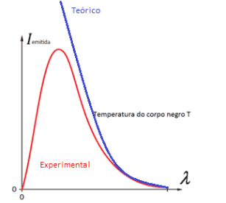

Max Planck conseguiu corrigir esse problema, confrontando diretamente a física clássica, dando origem à física quântica.

Física Clássica – Oscilador harmônico em MHS (movimento harmônico simples)

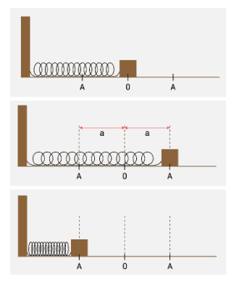

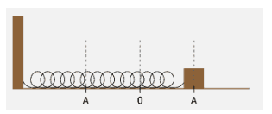

A energia armazenada no sistema pode ser calculada em qualquer ponto da trajetória. Como a energia é conservada, vamos calculá-la na amplitude A (de oscilação), onde a velocidade é nula. Portanto, a energia total vale:

 sendo E energia, k constante elástica e A amplitude.

Na visão da física clássica, a energia total de oscilação depende da amplitude do movimento e não de sua frequência. Entretanto, quando temos esse mesmo raciocínio para osciladores em nível subatômico, a física clássica não resolve. Planck, para corrigir o problema, quantizou a energia do oscilador harmônico:



Sendo:

* n: estados quânticos n = 0, 1, 2, 3, ...
* h: constante de Planck h = 6,6.10^{-34}\: J.s ou h = 4,1.10^{-15} \, eV.s
* f: frequência de oscilação (Hz)
* E_n: energia de oscilação do estado quântica n (J ou eV)

Incrível! Imagina um sistema oscilante tendo valores discretos de energia, sendo esta dependente da frequência de oscilação e não de sua amplitude!!! O sistema massa mola acima é quantizado? Sim!!! Mas não convém utilizar o modelo de Planck para um sistema macroscópico que possui uma energia muito superior a um quantum de energia (1hf). (Quanta é o plural de quantum do latim significa pacote).

Absorção e Emissão

Pela física clássica, cargas oscilantes eram capazes de emitir e absorver qualquer radiação eletromagnética. Planck propôs que as cargas oscilantes só conseguem absorver ou emitir radiações com energias múltiplas inteiras de hf. Como h é uma constante, a carga oscilante só consegue absorver e emitir frequências múltiplas de f (f, 2f, 3f, 4f,...).

*Exemplo:*

**

Para esse oscilador sair do estado quântico n=1 para o estado quântico n=4 é necessário absorver uma radiação com energia de 3hf. O mesmo ocorre na emissão. Para sair do estado quântico n = 4 para o estado quântico n = 1, a carga oscilante deve emitir uma radiação com 3hf de energia de forma direta, ou dando saltos, até atingir o nível inicial.

Forma direta

 (Emitiu uma radiação de 3hf de energia)

Dando saltos

 (Emitiu uma radiação de 1hf de energia)

 (Emitiu uma radiação de 2hf de energia)

Perceba que mesmo emitindo um número maior de radiações (ondas eletromagnéticas) a energia total liberada (3hf) é a mesma nos dois casos.

Radiação do Corpo Negro

Planck propôs que na superfície do corpo negro existam várias cargas oscilantes com uma infinidade de frequências distintas. Dessa forma ele conseguiu explicar o motivo do corpo negro absorver e emitir qualquer frequência.

Utilizando o conceito da quantização de energia o gráfico teórico foi corrigido coincidindo com o gráfico experimental. Max Planck em 1900 fez a publicação do seu trabalho, mas ele não acreditava que o quantum de energia de fato existisse. Ele menciona que tomou essa atitude num ato de desespero.

## Aula 2 - Efeito fotoelétrico

No final do século XIX a comunidade científica constatou que era possível arrancar elétrons através da incidência de ondas eletromagnéticas (radiação), entretanto a física clássica não conseguia explicar o motivo.

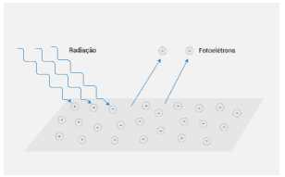

| **Problemas** | **Dados Experimentais** | **Visão da Física Clássica** |
| --- | --- | --- |
| **1º** | Mesmo aumentando a intensidade da radiação incidente, esse aumento não acarretava em aumento da energia cinética dos elétrons ejetados! | O aumento da intensidade deveria acarretar em aumento da energia cinética fornecida para os elétrons. |
| **2º** | O intervalo de tempo entre a incidência da radiação e a respectiva ejeção de elétrons era desprezível! | O elétron deveria acumular paulatinamente energia da onda eletromagnética até que, enfim, fosse ejetado, ou seja, a ejeção não deveria ser instantânea. |
| **3º** | O efeito fotoelétrico ocorria somente se a frequência da radiação incidente estivesse acima de um valor mínimo! | O aumento da intensidade deveria acarretar em um aumento dos elétrons ejetados. |

Para conseguir explicar o efeito fotoelétrico, Albert Einstein propôs que a energia da radiação também fosse quantizada, fosse composta por pacotes (quantum) de energia denominados fótons, sendo a energia de 1 fóton dado por:

E=hf

Sendo:

* h: constante de Planck h = 6,6.10^{-34} J.s ou h = 4,1.10^{-15}\, eV.s;
* f: frequência do fóton (Hz);
* E: energia do fóton.

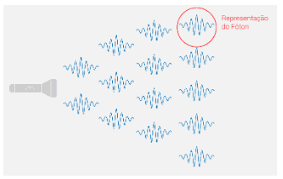

Quando a radiação incide sobre uma placa metálica, a interação do fóton ocorre somente com um elétron, rapidamente - praticamente instantânea. Caso a energia absorvida por esse elétron seja maior que a energia que o prende à placa, o mesmo será ejetado.

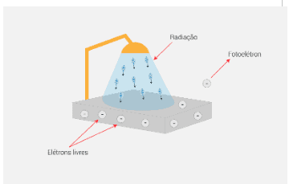

Equação do efeito fotoelétrico

E_{c\, max}=hf-W

Sendo:

* E_{c\, max}: energia cinética máxima do elétron ejetado (J ou eV);
* hf: energia do fóton incidente (J ou eV);
* W: função trabalho, energia que prende o elétron a placa metálica (J ou eV), o seu valor depende do material.

*Exemplos*

| **Metal** | **Função trabalho W (eV)** |
| --- | --- |
| K – potássio | 2,24 |
| Na – sódio | 2,28 |
| Mg - Magnésio | 3,68 |
| Zn – zinco | 4,31 |
| Fe – Ferro | 4,50 |
| Ni – Níquel | 5,01 |
| Pt – platina | 6,35 |

Einstein conseguiu resolver os três problemas que a física clássica não conseguia resolver:

1° problema – Um elétron interage somente com um fóton, portanto, a energia cinética do elétron ejetado não depende da intensidade da radiação e sim da energia do fóton absorvido.

2° problema – A interação entre um fóton e o elétron é praticamente instantânea, não existindo acúmulo de energia, sendo ele ejetado ou não.

3° problema – De fato o aumento da intensidade pode aumentar o número de elétrons ejetados, desde que a energia do fóton incidente seja maior que a função trabalho W.  
  
Frequência de corte (f_{min} ou f_{c})

Como o efeito fotoelétrico depende da energia do fóton incidente (hf), consequentemente de sua frequência, existe uma frequência mínima ou frequência de corte para que ocorra o efeito fotoelétrico. Ela é obtida quando a energia cinética de ejeção é nula (E_{c\, max}=0), portanto, em qualquer radiação incidente com valor de frequência abaixo da frequência mínima (f<f_{min}) não irá ocorrer o efeito fotoelétrico.

0=hf_{min}-W\Rightarrow f_{min}=\frac{W}{h}

Gráfico da E_{c\, max} pela frequência do fóton incidente

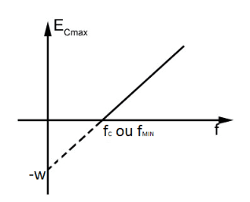

Dualidade da luz

Surpreendentemente, Einstein demonstrou o caráter dual da radiação eletromagnética, mostrando que, dependendo da situação, a luz pode se comportar como onda ou partícula.  
E para você, a luz é uma onda ou uma partícula?